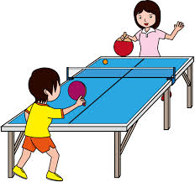

РАСПОРЯДОК ДНЯ

8³⁰ – 9⁰⁰ Сбор детей, зарядка
9⁰⁰ – 9¹⁵ Утренняя линейка
9¹⁵ – 10⁰⁰ Завтрак
10⁰⁰ – 12⁰⁰ Работа секций и кружков
12⁰⁰ – 13⁰⁰ Оздоровительные процедуры
13⁰⁰ – 14⁰⁰ Обед
14⁰⁰ – 14³⁰ Свободное время
14³⁰ Уход домой



